1、198页，关于维纳滤波算子的说明。
1.1 “Image：输入需要腐烂的图像”，英文文档中原文是“Corrupted image”，我觉得翻译成“退化图像”相对合适一些，也符合多数文献中对维纳滤波中相关的表述。
1.2 维纳滤波器作用是对退化图像时行恢复还原，英文文档中给出的退化模型：
[convolution(impulse_response,original_image)] + noise_term
即，退化图像是原图像与脉冲响应函数（点扩散函数）的卷积，再加上噪声的结果，维纳滤波正是根据退化图像，还原原始图像。而给出的函数例子中wiener_filter的输入图像是一幅正常而不需要恢复的图像，所以我觉得该函数例子有些不妥，以下代码是我做的实验，可能更能说明该算子的作用。代码中模拟产生了一幅运动模糊的退化图像，但并没有加以上退化模型中的noise term一项，因为在实验中，加上噪声项后，恢复效果感到并不满意。
dev_close_window()
read_image(Image,'mreut')
dev_open_window_fit_image(Image, 0, 0, -1, -1, WindowHandle)
get_image_size(Image, Width, Height)
*模拟图像退化
simulate_motion(Image, MovedImageReal, 15, 0, 3)
convert_image_type(MovedImageReal, MoveImageByte, 'byte')
*图像还原
gen_psf_motion(psf1,Width, Height,15,0,3)
*因为没有加噪声，所以采用掩模圆半径为1,作用仅是为wiener_filter提供一个参数
median_image(MoveImageByte, ImageMedian, 'circle', 1, 'mirrored')
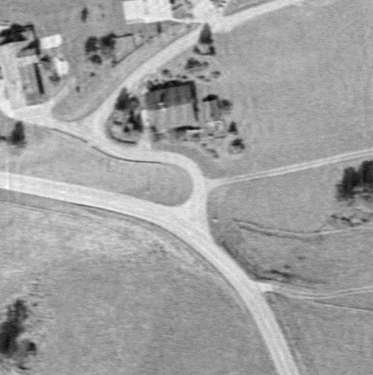
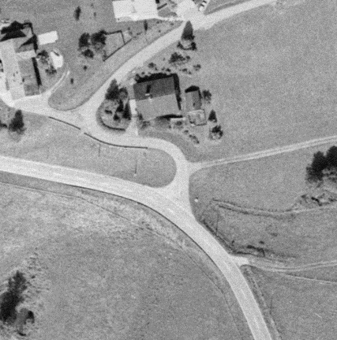
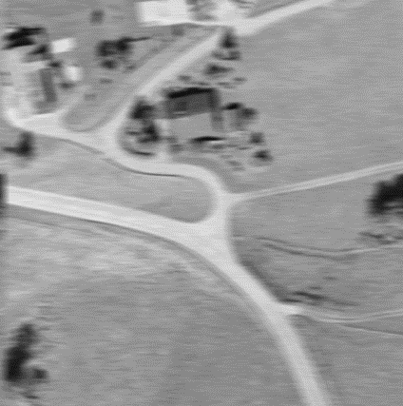
wiener_filter(MoveImageByte,psf1,ImageMedian,restoredImage)
恢复的图像
原图像
模糊退化的图像

2、199页对wiener_filter_ni的说明也存在1中的问题，下面是我写的实验代码，与wiener_filter相比，在下面的例子中，wiener_filter_ni恢复图像的效果相当理想，而且，退化模型完全满足文档中的描述，即“原图像与脉冲响应函数（点扩散函数）的卷积，再加上噪声的结果”，代码如下：
dev_close_window()
read_image(Image,'mreut')
dev_open_window_fit_image(Image, 0, 0, -1, -1, WindowHandle)
get_image_size(Image, Width, Height)
*模拟图像退化
*1、运动模糊
simulate_motion(Image, MovedImageReal, 15, 0, 3)
convert_image_type(MovedImageReal, MoveImageByte, 'byte')
*2、添加椒盐噪声
sp_distribution(5, 5, Distribution)
add_noise_distribution(MoveImageByte, ImageNoise, Distribution)
*恢复图像
*1、绘制Region，估计噪声
draw_region(Region1,WindowHandle)
*2、生成点扩散函数
gen_psf_motion(psf,Width, Height,15,0,3)
*3、维纳滤波
wiener_filter_ni(MoveImageByte, psf, Region1, RestoredImage, 3, 3)
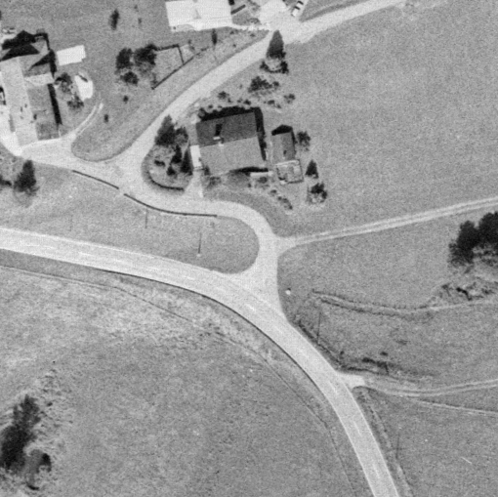
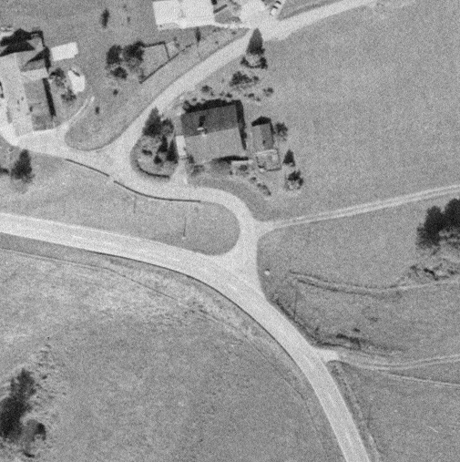
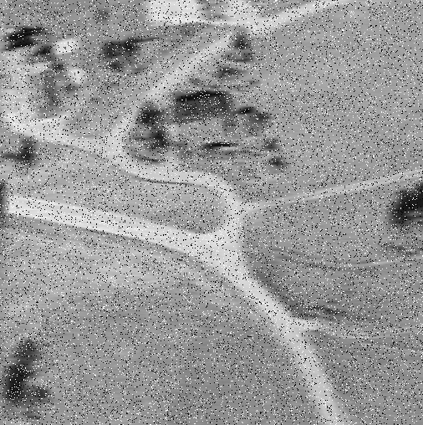
原图像
恢复后的图像
退化后的图像

3、第4页1.3 Variables变量第二段第三行：“取决与数据类型”应为“取决于数据类型”
4、第7页 1.5.3 第二段第三行：“这这个范围以内”应为“在这个范围以内”
5、第8页 1.5.4第一段：“如7.2节所说的”应为“如1.5.3节所说的”。
6、第10页 表1.9，strrstr(s1,s2)的说明：“在字符串s1中向索字符串s2”应该为“在字符串s1中搜索字符串s2”
7、第13页 1.5.12：“……它们不允许字符串和实验数据混合在一起，最终的结果将会是实数型（real），如果有一个元素是实数型，如果……”语序似乎不太通顺，如果这样比较容易让读者理解” ……它们不允许字符串和实验数据混合在一起，如果有一个元素是实数型，最终的结果将会是实数型（real），如果……“
8、第38页，多个算子说明下面都有”函数例子:“的文字，实际下面没有给出相应的例子。
9、第329页，find_shape_model 的函数说明“从图像中找出一个（不可缩放比例的）最佳轮廓”，英文文档原文是:” Find the best matches of a shape model in an image”，可以看出函数作用应该是：在图像中找出多个最佳匹配，而不仅公是一个，经实验，该算子确实能够找到多个匹配。
10、第330页，find_shape_model 函数说明有两个参数：ScaleR,ScaleC，而实际函数中并没有这两个参数。
11、第40页，“该光标y值高度-参考高度>=偏差值时……”，“时”字多余。
12、第128页：decompose3(Image,ImageRed,ImageGreen,ImageBlue)代码上下有重复，似乎并无必要。
13、第133页，edges_color函数说明中，”ImaAmp：输出边沿幅度变化的多通道图像”应为单通道图像。
14、第64页，set_stereo_model_param算子，没有例程序，但有插图
15、第173～174页，exhaustive_match_mg的例程序中并没有用到该算子，而是用了exhaustive_match算子。
16、第190页：mean_sp 函数说明“抑制辣椒粉噪声”，英文文档原文“Suppress salt and pepper noise”， salt and pepper noise可能应该翻译成“椒盐噪声”，而“辣椒粉噪声”百度了一下，似乎没有这样的翻译。
17、上次和你提过的，附录B的页码基本上全对应不上。

还有一些翻译，只是字面上的翻译，但自己也是个彻彻底底的初学者，对其算法原理不了解，Halcon的帮助文档也看不大明白，也找不到相关的资料，因此我也提不出自己的意见，在这里就不列出来了。以上如有不妥，还请指定。

